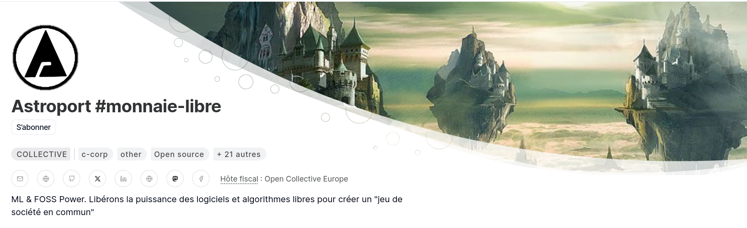
https://opencollective.com/monnaie-libre (sponsor)

Devenez Bâtisseur d'un Monde Souverain avec le Ğ1FabLab et CopyLaRadio

Et si votre monnaie, vos données et vos outils numériques vous appartenaient vraiment ?
Depuis 2007, face aux défaillances d'un système centralisé, nous ne nous contentons pas de poser des questions. Nous construisons des réponses. Le Ğ1FabLab et la coopérative CopyLaRadio sont l'aboutissement de cette quête : créer un écosystème numérique, social et économique qui redonne le pouvoir aux individus et aux communautés.
Nous ne sommes pas des rêveurs. Nous sommes des bâtisseurs. Voici ce que nous avons construit, et comment vous pouvez en faire partie.

L'Infrastructure : Votre Internet Décentralisé
Pour garantir notre indépendance, nous avons bâti notre propre infrastructure.
- Astroport.ONE : Le "cœur" matériel de notre réseau. Une ♥️BOX (un PC GAMER ou un Raspberry Pi) installée chez vous ou chez un autre membre, qui héberge vos données et services de manière sécurisée.
- UPlanet : Notre "Internet sphérique" décentralisé. C'est un maillage technique qui relie toutes les ♥️BOX, répartit tous les 0.01° il apporte et répartie les services de l’IA et vous permet d’échanger des Ẑen.

Un Modèle Économique Coopératif et Conscient
Notre économie est conçue pour la durabilité et l'équité, pas le profit.
CopyLaRadio, la SCIC : La structure légale qui nous unit. Une Société Coopérative d'Intérêt Collectif où les sociétaires sont les co-propriétaires de l'infrastructure et des outils.
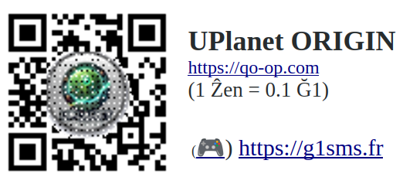

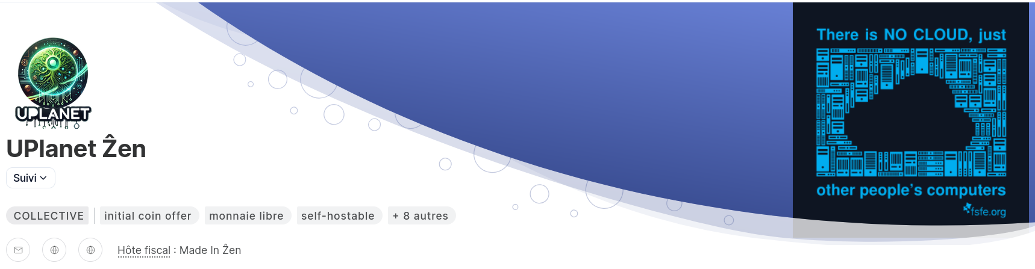
CopyLaRadio / Uplanet ẐEN[0]
: https://opencollective.com/uplanet-zero
(1Ẑen = 1€uro)
Offre Sociétaire  Parts de Raspberry Pi et de PC GAMER | Usagers  Recharge MULTIPASS
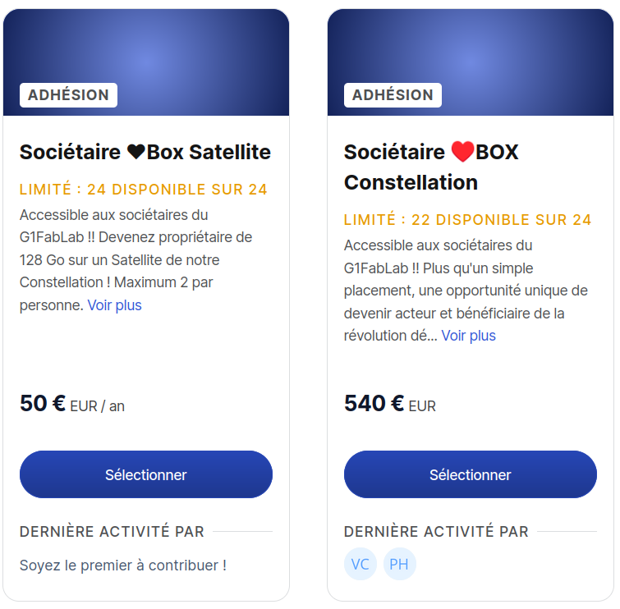  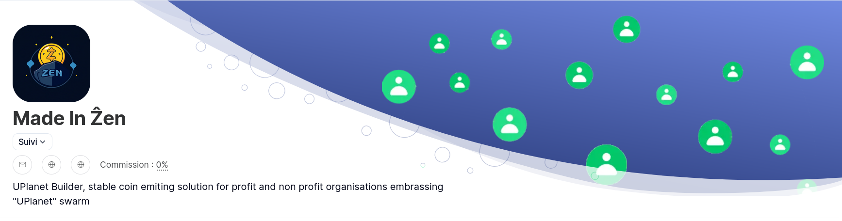 | 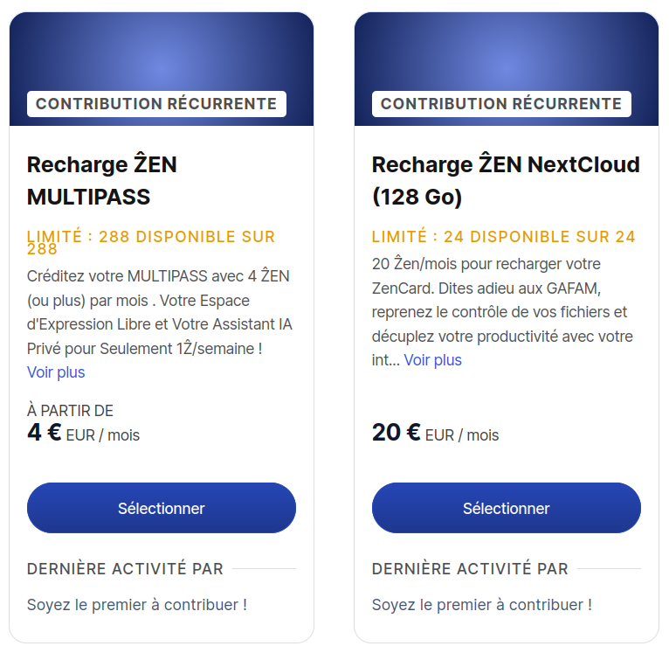

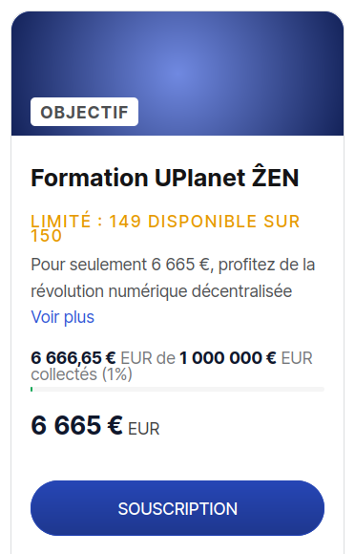

https://opencollective.com/made-in-zen

CopyLaRadio / Made In Zen
Le Ẑen, jeton de valeur universel
Centre de Formation « UPlanet Ẑen »
https://pad.p2p.legal/s/CopyLaRadio

